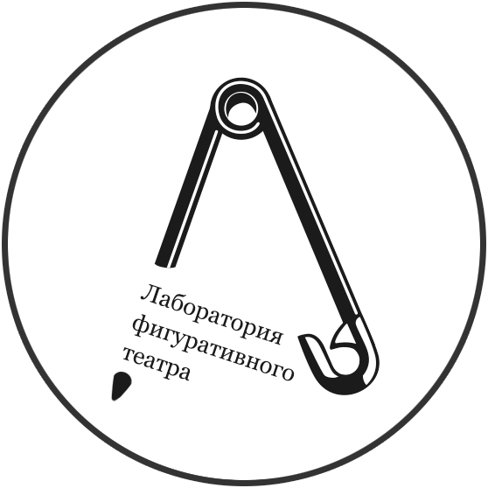
Летняя Лаборатория Фигуративного театра
Театр «Karlsson Haus» (Наб.р. Фонтанки, 50)
e-mail: LLFT@yandex.ru
тел.: +7(812) 764 31 90, +7 (906) 276 86 89, + 7 (904) 516-75-70
АНКЕТА УЧАСТНИКА

Ф.И.О.:
Дата и место рождения:
Образование:
Название ВУЗа, факультета:
Ф.И.О. мастера курса:
Дата окончания:
Дополнительное профильное образование (мастер-классы, лаборатории и т.д.)
Профессиональный стаж:
Место работы в настоящее время (театр, студия, труппа и т.д.):
Другие места работы, связанные с профессиональной деятельностью:
Актерские работы (перечень ролей и спектаклей):
Премии, награды (участие в конкурсах, фестивалях):
Были ли когда-нибудь в Санкт-Петербурге?
Есть ли у Вас возможность найти жилье в Санкт-Петербурге (друзья/знакомые)?
Контакты (e-mail, телефон, мобильный телефон):

Обязательно к анкете приложите ваши фотографии и мотивационное письмо (почему Вы решили стать участником Лаборатории и чего ожидаете от своего участия в проекте?)

